Арнайы білім беру саласындағы мемлекеттік көрсетілетін қызметтер регламенттерін бекіту туралы
Қарағанды облысы әкімдігінің 2015 жылғы 5 маусымдағы № 30/06 қаулысы. Қарағанды облысының Әділет департаментінде 2015 жылғы 17 шілдеде № 3338 болып тіркелді.
"Мемлекеттік көрсетілетін қызметтер туралы" Қазақстан Республикасының 2013 жылғы 15 сәуірдегі Заңына, "Арнайы білім беру саласындағы жергілікті атқарушы органдар көрсететін мемлекеттік көрсетілетін қызметтер стандарттарын бекіту туралы" Қазақстан Республикасы Білім және ғылым министрінің 2015 жылғы 8 сәуірдегі № 174 бұйрығына сәйкес (Нормативтік құқықтық актілерді мемлекеттік тіркеу тізілімінде № 11047 болып тіркелген), Қарағанды облысының әкімдігі ҚАУЛЫ ЕТЕДІ:
1. Қоса берілген:
1) "Мүмкіндіктері шектеулі балаларды психологиялық-медициналық-педагогикалық тексеру және оларға консультациялық көмек көрсету" мемлекеттік көрсетілетін қызмет регламенті;
2) "Дамуында проблемалары бар балалар мен жасөспірімдерді оңалту және әлеуметтік бейімдеу" мемлекеттік көрсетілетін қызмет регламенті;
3) "Мүмкіндіктері шектеулі балаларды тәрбиелеп отырған отбасыларға консультациялық көмек көрсету" мемлекеттік көрсетілетін қызмет регламенті;
4) "Бастауыш, негізгі орта, жалпы орта білім беру ұйымдарына денсаулығына байланысты ұзақ уақыт бойы бара алмайтын балаларды үйде жеке тегін оқытуды ұйымдастыру үшін құжаттар қабылдау" мемлекеттік көрсетілетін қызмет регламенті;
5) "Арнайы жалпы білім беретін оқу бағдарламалары бойынша оқыту үшін мүмкіндіктері шектеулі балалардың құжаттарын қабылдау және арнайы білім беру ұйымдарына қабылдау" мемлекеттік көрсетілетін қызмет регламенті бекітілсін.
2. "Арнайы білім беру саласындағы мемлекеттік көрсетілетін қызметтер регламенттерін бекіту туралы" Қарағанды облысы әкімдігінің қаулысының орындалуын бақылау облыс әкімінің жетекшілік ететін орынбасарына жүктелсін.
3. Осы қаулы алғашқы ресми жарияланған күннен кейін күнтізбелік он күн өткен соң қолданысқа енгізіледі.
Қарағанды облысының әкімі | Н. Әбдібеков

Қарағанды облысы
2015 жылғы әкімдігінің 05 маусымдағы
№ 30/06 қаулысымен бекітілген
"Мүмкіндіктері шектеулі балаларды психологиялық-медициналық-педагогикалық тексеру және оларға консультациялық көмек көрсету" мемлекеттік корсетілетін қызмет регламенті
1. Жалпы ережелер
1. "Мүмкіндіктері шектеулі балаларды психологиялық-медициналық-педагогикалық тексеру және оларға консультациялық көмек көрсету" мемлекеттік қызмет көрсетудің қызмет берушісі Қарағанды облысының психологиялық-медициналық-педагогикалық консультациялар болып табылады (әрі қарай- қызмет көрсетуші).
Мемлекеттік қызмет көрсету үшін өтініш қабылдау және нәтижесін беруді көрсетілетін қызмет беруші кеңсесі арқылы жүзеге асырылады.
2. Мемлекеттік қызмет көрсету нысаны - қағаз түрінде.
3. Мемлекеттік қызмет көрсету нәтижесі ұсынылатын оқыту, медициналық және әлеуметтік қызметтер, білім беру бағдарламасының нысаны көрсетілген жазбаша қорытынды болып табылады.
2. Мемлекеттік қызметтер көрсету процесінде көрсетілетін қызметті берушінің құрылымдық бөлімшелерінің (қызметкерлерінің) іс-қимылы тәртібін сипаттау
4. Қазақстан Республикасының Білім беру және ғылым министрінің 2015 жылғы 8 сәуірдегі № 174 "Арнайы білім беру саласындағы жергілікті атқарушы органдар көрсететін мемлекеттік көрсетілетін қызметтер стандарттарын бекіту туралы" бұйрығымен бекітілген (Нормативтік құқықтық актілерді мемлекеттік тіркеу тізілімінде № 11047 болып тіркелген) "Мүмкіндіктері шектеулі балаларды психологиялық- медициналық- педагогикалық тексеру және оларға консультациялық көмек көрсету" мемлекеттік көрсетілетін қызмет стандартының 9 тармағында көрсетілген құжаттардың бар болуы, мемлекеттік көрсетілетін қызмет бойынша корсету рәсімнің (әрекеттің) басталуына негіз болып табылады.
5. Мемлекеттік қызмет көрсету рәсімінің құрамына кіретін рәсімдер (әрекеттер) мазмұны, олардың орындалу ұзақтығы:
1 – әрекет – кеңсе қызметкері тұтынушының құжаттар пакетін тексеруді жүзеге асырады– 3 (үш) минуттан көп емес;
2 – әрекет – басшының құжаттарды қарауы – 5 (бес) минуттан көп емес;
3 – әрекет – қызмет беруші мамандарының құжаттар пакетін қарауы, тексеруді және кеңес беруді жүзеге асыруы – 1 (бір) сағат ішінде;
4 – әрекет – басшы қортынды шығарады – 5 (бес) минуттан көп емес;
5 – әрекет – кеңсе қызметкері мемлекеттік қызмет көрсету қорытындысын береді – 2 (екі) минуттан көп емес.
6. Құжаттарды басшының қарауына жіберу осы Регламенттің 5 тармағында көрсетілген 1-әрекет бойынша нәтиже болып табылады, бұл осы Регламенттің 5 тармағында көрсетілген 2-әрекеттің орындалуына негіз болып табылады. Көрсетілетін қызмет беруші мамандарына жіберу осы Регламенттің 5 тармағында көрсетілген 2-әрекет бойынша нәтиже болып табылады, бұл осы Регламенттің 5 тармағында көрсетілген 3-әрекеттің орындалуына негіз болып табылады. Құжаттар пакетін қарастыру, тексеруді және кеңес беруді жүзеге асыру осы Регламенттің 5 тармағында көрсетілген 3-әрекет бойынша нәтиже болып табылады, бұл 4-әрекеттің орындалуына негіз болып табылады. Қортынды шығаруы осы Регламенттің 5 тармағында көрсетілген 4-әрекет бойынша нәтиже болып табылады, бұл осы Регламенттің 5 тармағында көрсетілген 5-әрекеттің орындалуына негіз болып табылады. Қызмет алушыға мемлекеттік көрсетілетін қызмет нәтижесін беру осы Регламенттің 5 тармағында көрсетілген 5-әрекет бойынша нәтиже болып табылады
3. Мемлекеттік қызметтерді көрсету процесінде көрсетілетін қызметті берушінің құрылымдық бөлімшелерінің (қызметкерлерінің) өзара іс-қимылы тәртібін сипаттау
7. Мемлекеттік қызмет көрсету үдерісіне қатысатын қызмет берушінің құрылымдық бөлімшелерінің (қызметкерлерінің) тізімі:
1) кеңсе қызметкері;
2) басшы;
3) мамандар.
8. Мемлекеттік қызмет көрсетуге қажетті рәсімдер (әрекеттер) сипаты:
1) құжаттар пакетін тексеру, басшыға жіберу (3 минут);
2) құжаттардың басшымен қаралуы (5 минут);
3) құжаттар пакетін қарау, тексеруді және кеңес беруді жүргізу (1 сағат);
4) қортындысын шығару және нәтижеге қол қою (5 минут);
5) кеңсе қызметкерінің мемлекеттік қызмет көрсету қорытындысын беруі (2 минут).
Ескерту. 8-тармаққа өзгерістер енгізілді - Қарағанды облысы әкімдігінің 12.05.2017 № 29/07 (алғашқы ресми жарияланған күнінен кейiн күнтiзбелiк он күн өткен соң қолданысқа енгiзiледi) қаулысымен.
9. Әрекеттер сипаты осы регламенттің қосымшасына сәйкес мемлекеттік қызмет көрсетудің бизнес – үдерістері анықтамасында көрсетілген.
4. "Азаматтарға арналған үкімет" мемлекеттік корпорациясымен және (немесе) өзге де көрсетілетін қызметті берушілермен өзара іс-қимыл тәртібін, сондай-ақ мемлекеттік қызмет көрсету процесінде ақпараттық жүйелерді пайдалану тәртібін сипаттау
Ескерту. Тарауының тақырыбы жаңа редакцияда - Қарағанды облысы әкімдігінің 20.06.2016 № 43/06 (алғашқы ресми жарияланған күнінен кейiн күнтiзбелiк он күн өткен соң қолданысқа енгiзiледi) қаулысымен.
10. Стандартқа сәйкес мемлекеттік қызмет автоматтандырылмаған және "Азаматтарға арналған үкімет" мемлекеттік корпорациясы" коммерциялық емес акционерлік қоғамы арқылы көрсетілмейді.
Ескерту. 10-тармақ жаңа редакцияда - Қарағанды облысы әкімдігінің 20.06.2016 № 43/06 (алғашқы ресми жарияланған күнінен кейiн күнтiзбелiк он күн өткен соң қолданысқа енгiзiледi) қаулысымен.
"Мүмкіндіктері шектеулі балаларды
психологиялық- медициналық- педагогикалық
тексеру және оларға консультатциялық көмек көрсету"
мемлекеттік қызмет регламентіне
қосымша
"Мүмкіндіктері шектеулі балаларды психологиялық-медициналық-педагогикалық тексеру және оларға консультатциялық көмек көрсету" мемлекеттік қызмет көрсетілуінің бизнес – үдерістерінің анықтамасы

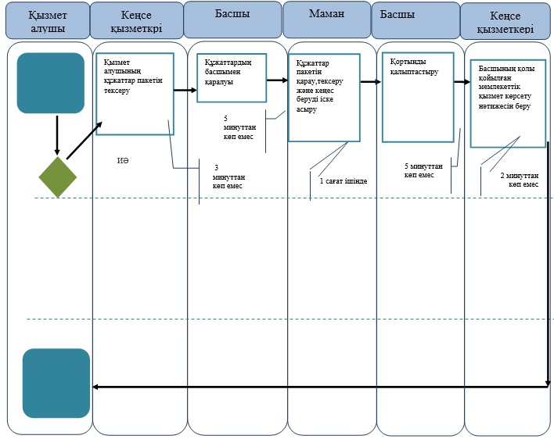

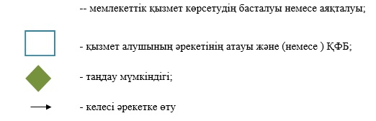

Қарағанды облысы әкімдігінің
2015 жылғы әкімдігінің 5 маусымдағы
№ 30/06 қаулысымен
бекітілген
"Дамуында проблемалары бар балалар мен жасөспірімдерді оңалту және әлеуметтік бейімдеу" мемлекеттік көрсетілетін қызмет регламенті
Ескерту. Тақырыбы жаңа редакцияда - Қарағанды облысы әкімдігінің 12.05.2017 № 29/07 (алғашқы ресми жарияланған күнінен кейiн күнтiзбелiк он күн өткен соң қолданысқа енгiзiледi) қаулысымен.
1. Жалпы ережелер
1. "Дамуында проблемалары бар балалар мен жасөспірімдерді оңалту және әлеуметтік бейімдеу" мемлекеттік көрсетілетін қызметті беруші (бұдан әрі-қызметті беруші) Қарағанды облысының оңалту орталықтары, педагогикалық –психологиялық түзеу кабинеттері (бұдан әрі – қызмет беруші) болып табылады.
Өтініштерді қабылдау мен көрсетілетін мемлекеттік қызмет нәтижесі қызмет көрсетушінің кеңсесінде жүзеге асырылады.
Ескерту. 1-тармаққа өзгерістер енгізілді - Қарағанды облысы әкімдігінің 12.05.2017 № 29/07 (алғашқы ресми жарияланған күнінен кейiн күнтiзбелiк он күн өткен соң қолданысқа енгiзiледi) қаулысымен.
2. Мемлекеттік қызмет көрсету нысаны: жеке, топтамалардағы және топтағы сабақтар және кеңесі.
3. Мемлекеттік қызмет көрсету нәтижесі "Арнайы білім беру саласындағы жергілікті атқарушы органдар көрсететін мемлекеттік көрсетілетін қызметтер стандарттарын бекіту туралы" Қазақстан Республикасы Білім және ғылым министрінің 2015 жылғы 8 сәуірдегі № 174 бұйрығымен бекітілген "Дамуында проблемалары бар балалар мен жасөспірімдерді оңалту және әлеуметтік бейімдеу" мемлекеттік қызмет көрсету стандартының (Нормативтік құқықтық актілерді тіркеу тізілімінде № 11047 болып тіркелген) 1-қосымшасына сәйкес берілген нысан бойынша анықтама болып табылады (бұдан әрі-стандарт).
Мемлекеттік қызмет көрсету нәтижесін ұсыну нысаны: қағаз түрінде.
Ескерту. 3-тармақ жаңа редакцияда - Қарағанды облысы әкімдігінің 22.01.2019 № 04/03 (алғашқы ресми жарияланған күннен кейін күнтізбелік он күн өткен соң қолданысқа енгізіледі) қаулысымен.
2. Мемлекеттік қызметтер көрсету процесінде көрсетілетін қызметті берушінің құрылымдық бөлімшелерінің (қызметкерлерінің) іс-қимылы тәртібін сипаттау
4. Стандарттың 9 тармағына сәйкес көрсетілетін мемлекеттік қызмет көрсету бойынша рәсімін бастау үшін (іс –қимылдың) көрсетушімен қабылданған өтініш пен құжаттар негіз болып табылады.
Ескерту. 4-тармақ жаңа редакцияда - Қарағанды облысы әкімдігінің 12.05.2017 № 29/07 (алғашқы ресми жарияланған күнінен кейiн күнтiзбелiк он күн өткен соң қолданысқа енгiзiледi) қаулысымен.
5. Мемлекеттік қызмет көрсету процесне кіретін әрбір рәсімнің (іс-әрекеттің) мазмұны, оның орындалу ұзақтығы:
1 іс - қимыл – кеңсеге келіп түскен құжаттарды қабылдау және тіркеу, басшының қарауына жолдау. 5 (бес) минуттан аспайды;
2 іс - қимыл – басшының құжаттарды қарастыруы, келісімшарт жасасуы және беруі, қарастырылған құжаттарды мамандарға беру. 10 (он) минуттан аспайды;
3 іс - қимыл – мамандардың құжаттарды қарауы, баланың зияткерлік даму ерекшеліктерін анықтау мақсатында топтық бағалау жүргізу. 30 (отыз) минуттан аспайды;
4 іс - қимыл – мүмкіндігі шектеулі баланың медициналық-психологиялық–педагогикалық түзету және әлеуметтік оңалту жүргізу. 90 күнтізбелік күннен 365 күнтізбелік күнге дейін;
5 іс - қимыл –мамандар және басшының мемлекетік көрсетілетін қызметтің топтық бағалау қорытынды дайындау. 10 (он) минут ішінде;
6 іс - қимыл – кеңсе қызметкерінің қызмет алушыға мемлекеттік көрсетілетін қызмет нәтижесін беруі. 5 (бес) минут ішінде.
Ескерту. 5-тармаққа өзгерістер енгізілді - Қарағанды облысы әкімдігінің 12.05.2017 № 29/07 (алғашқы ресми жарияланған күнінен кейiн күнтiзбелiк он күн өткен соң қолданысқа енгiзiледi) қаулысымен.
6. Осы Регламенттің 5 тармағында көрсетілген 1 іс-қимыл – бойынша мемлекеттік қызмет көрсету жөнінде рәсім (әрекет) нәтижесі құжаттарды басшыға тапсыру болып табылады. Басшыға тапсырылған құжаттар пакеті осы Регламенттің 5 тармағында көрсетілген 2 іс-қимыл- орындаудың басталуы үшін негіз болып табылады. Осы Регламенттің 5 тармағында көрсетілген 5 тармағында көрсетілген 2 іс-қимыл — орындаудың басталуы үшін үшін негізі болып табылады. Осы Регламенттің 2 іс-қимылдың нәтижесі осы Регламенттің 5 тармағында айқындалған 3 іс-қимыл - орындау үшін негіз болып табылатын басшымен құжаттарды қарастыруы, келісімшарт жасасуы, және беруі, қаралған құжаттарды мамандарға беру. Осы Регламенттің 5 тармағында көрсетілген 3 іс-қимылдағы - орындау нәтижесі осы Регламенттің 5 тармағынд айқындалған 4 іс-қимылды орындау үшін нәтиже болып табылатын-мамандардың құжаттардың қарауы, баланың зияткрлі даму ерекшеліктерін анықтау мақсатында топтық бағалау жүргізу. Осы Регламенттің 5 тармағында көрсетілген 4 іс-қимыл бойынша нәтиже осы Регламенттің 5 тармағында айқындалған 5 іс-қимылды орындау үшін негіз болып табылатын, мүмкіндігі шектеулі балаларды медициналық-психологиялық-педагогикалық түзету және әлеуметтік оңалту жүргізу болып табылады. Осы Регламенттің 5 тармағында көрсетілген 5 іс-қимыл бойынша нәтиже мемлекеттік көрсетілетін қызметтің мамандар және басшының қол қойған қорытынды дайындау болып табылады. Осы Регламенттің 5 тармағында көрсетілген 6 іс-қимыл бойынша кеңсе қызметкерінің қызмет алушыға мемлекеттік қызмет нәтижесін беруі болып табылады.
3. Мемлекеттік қызметтерді көрсету процесінде көрсетілетін қызметті берушінің құрылымдық бөлімшелерінің (қызметкерлерінің) өзара іс-қимылы тәртібін сипаттау
7. Мемлекеттік қызмет көрсету процесіне қатысатын қызмет берушінің құрылымдық бөлімшелерінің (қызметкерлерінің) тізбесі:
1) кеңсе қызметкері;
2) басшы;
3) маман.
8. Мемлекеттік қызмет көрсету үшін қажетті (іс-әрекет) процедуралардың сипаттамасы:
1) кеңсеге келіп түскен құжаттарды қабылдау және тіркеу, басшының қарауына жолдау (5 минут);
2) басшының құжаттарды қарастыруы, келісімшарт жасауы және беруі, қарастырған құжаттарды мамандарға беру (10 минут);
3) мамандардың құжаттарды қарауы, баланың зияткерлік даму ерекшеліктерін анықтау мақсатында топтық бағалау жүргізу (30 минут);
4) мүмкіндігі шектеулі баланың медициналық-психологиялық–педагогикалық түзету және әлеуметтік оңалту жүргізу (90 күнтізбелік күннен 365 күнтізбелік күнге дейін);
5) мамандар және басшының мемлекеттік көрсетілетін қызметтің топтық бағалау қорытынды дайындау (10 минту);
6) кеңсе қызметтерінің қызмет алушыға мемлекеттік көрсетілетін қызмет нәтижесін беруі (5 минут).
Ескерту. 8-тармаққа өзгерістер енгізілді - Қарағанды облысы әкімдігінің 12.05.2017 № 29/07 (алғашқы ресми жарияланған күнінен кейiн күнтiзбелiк он күн өткен соң қолданысқа енгiзiледi) қаулысымен.
9. Іс - қимылдар реті осы регламенттің қосымшасына сәйкес мемлекеттік қызмет көрсетудің бизнес-процестерінің анықтамалығында көрсетілген.
4. "Азаматтарға арналған үкімет" мемлекеттік корпорациясымен және (немесе) өзге де көрсетілетін қызметті берушілермен өзара іс-қимыл тәртібін, сондай-ақ мемлекеттік қызмет көрсету процесінде ақпараттық жүйелерді пайдалану тәртібін сипаттау
Ескерту. Тарауының тақырыбы жаңа редакцияда - Қарағанды облысы әкімдігінің 20.06.2016 № 43/06 (алғашқы ресми жарияланған күнінен кейiн күнтiзбелiк он күн өткен соң қолданысқа енгiзiледi) қаулысымен.
10. Стандартқа сәйкес мемлекеттік қызмет автоматтандырылмаған және "Азаматтарға арналған үкімет" мемлекеттік корпорациясы" коммерциялық емес акционерлік қоғамы арқылы көрсетілмейді.
Ескерту. 10-тармақ жаңа редакцияда - Қарағанды облысы әкімдігінің 20.06.2016 № 43/06 (алғашқы ресми жарияланған күнінен кейiн күнтiзбелiк он күн өткен соң қолданысқа енгiзiледi) қаулысымен.
"Дамуында проблемалары бар балалар мен
жасөспірімдерді оңалту және әлеуметтік бейімдеу"
мемлекеттік көрсетілетін қызмет регламентіне
қосымша
Мемлекеттік қызмет көрсетудің бизнес-процестерінің анықтамалығы "Дамуында проблемалары бар балалар мен жасөспірімдерді оңалту және әлеуметтік бейімдеу"
Ескерту. Қосымша жаңа редакцияда - Қарағанды облысы әкімдігінің 12.05.2017 № 29/07 (алғашқы ресми жарияланған күнінен кейiн күнтiзбелiк он күн өткен соң қолданысқа енгiзiледi) қаулысымен.

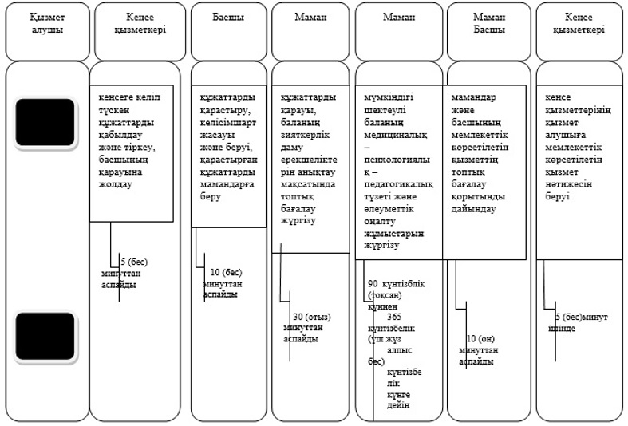

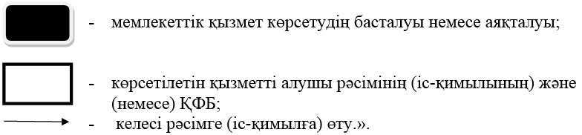

Қарағанды облысы әкімдігінің
2015 жылғы әкімдігінің 5 маусымдағы
№ 30/06 қаулысымен
бекітілген
"Мүмкіндіктері шектеулі балаларды тәрбиелеп отырған отбасыларға консультациялық көмек көрсету мемлекеттік" көрсетілетін қызмет регламенті
1. Жалпы ережелер
1. "Мүмкіндіктері шектеулі балаларды тәрбиелеп отырған отбасыларға консультациялық көмек көрсету" мемлекеттік қызмет (әрі қарай – мемлекеттік қызмет) оңалту орталықтары, Қарағанды облысы психологиялық–педагогикалық коррекция кабинеттері (бұдан әрі – мемлекеттік көрсетілетін қызмет) болып табылады.
Өтініштерді қабылдау мен мемлекеттік көрсетілетін қызмет нәтижесі қызмет көрсетушінің кеңсесінде жүзеге асырылады.
2. Мемлекеттік қызмет көрсету нысаны: қағаз түрінде.
3. Мемлекеттік қызмет көрсетудің нәтижесі мүмкіндігі шектеулі балаларды тәрбиелеуші отбасыларға консультациялық көмек көрсету жөніндегі қорытынды болып табылады.
2. Мемлекеттік қызметтер көрсету процесінде көрсетілетін қызметті берушінің құрылымдық бөлімшелерінің (қызметкерлерінің) іс-қимылы тәртібін сипаттау
4. Қазақстан Республикасы Білім және ғылым министрінің 2015 жылғы 8 сәуірдегі № 174 "Арнайы білім беру саласындағы жергілікті атқарушы органдар көрсететін мемлекеттік көрсетілетін қызметтер стандарттарын бекіту туралы" (Нормативтік құқықтық актілерді мемлекеттік тіркеу тізімінде № 11047 болып тіркелген) бұйрығымен бекітілген "Мүмкіндіктері шектеулі балаларды тәрбиелеп отырған отбасыларға консультациялық көмек көрсету" мемлекеттік көрсетілетін қызмет стандартының (бұдан әрі – стандарт) 9-тармағында көрсетілген қажетті құжаттардың қоса берілуімен көрсетілетін қызметті алушының өтініші мемлекеттік көрсетілетін қызмет бойынша рәсімді (әрекетті) бастау үшін негіз болып табылады.
5. Мемлекеттік қызмет көрсету процесіне кіретін әрбір жұмыстың (іс-әрекеттің) мазмұны, оның орындалу ұзақтығы:
1 іс-қимыл - кеңсеге келіп түскен құжаттарды қабылдау және тіркеу, басшының қарауына жолдау, 5 (бес) минуттан аспайды;
2 іс-қимыл - басшының құжаттарды қарастыруы, қарастырылған құжаттарды жауапты мамандарға беруі, 5 (бес) минуттан аспайды;
3 іс-қимыл - мамандардың құжаттарды қарауы, консультативтік көмекті өткізу, 40 (қырық) минуттан аспайды;
4 іс–қимыл - басшының мемлекеттік көрсетілетін қызмет нәтижелеріне әзірлеуі және қол қоюы, 5 (бес) минуттан аспайды;
5 іс-қимыл - кеңсе қызметкерлерінің қызмет алушыға мемлекеттік көрсетілетін қызмет нәтижесін беруі, 5 (бес) минуттан аспайды.
6. Осы Регламенттің 5 тармағында көрсетілген 1 іс-қимыл – бойынша мемлкеттік қызмет көрсету жөнінде рәсім (әрекет) нәтижесі құжаттарды басшыға тапсыру болып табылады. Басшыға тапсырылған құжаттар пакеті осы Регламенттің 5 тармағында көрсетілген 2 іс-қимыл- орындаудың басталуы үшін негіз болып табылады. Осы Регламенттің 5 тармағында көрсетілген 5 тармағында көрсетілген 2 іс-қимыл - орындаудың басталуы үшін үшін негізі болып табылады. Осы Регламенттің 2 іс-қимылдың нәтижесі осы Регламенттің 5 тармағында айқындалған 3 іс-қимыл- орындау үшін негіз болып табылатын басшымен құжаттарды қарастыруы, келісім шарт жасасуы, және беруі, қаралған құжаттарды мамандарға беру. Осы Регламенттің 5 тармағында көрсетілген 3 іс–қимылдағы - орындау нәтижесі осы Регламенттің 5 тармағында айқындалған 4 іс-қимылды орындау үшін нәтиже болып табылатын-мамандардың құжаттардың қарауы, баланың зияткерлік даму ерекшеліктерін анықтау мақсатында топтық бағалау жүргізу. Осы Регламенттің 5 тармағында көрсетілген 4 іс-қимыл бойынша нәтиже осы Регламенттің 5 тармағында айқындалған 5 іс-қимылды орындау үшін негіз болдып табылатын, мүмкіндігі шектеулі балаларды медициналық-психологиялық-педагогикалық түзету және әлеуметтік оңалту жүргізу болып табылады. Осы Регламенттің 5 тармағында көрсетілген 5 іс-қимыл бойынша нәтиже кеңсе қызметкерлерінің қызмет алушыға қол қойған мемлекеттік көрсетілетін қызмет нәтижесінің беруі болып табылады.
3. Мемлекеттік қызметтерді көрсету процесінде көрсетілетін қызметті берушінің құрылымдық бөлімшелерінің (қызметкерлерінің) өзара іс-қимылы тәртібін сипаттау
7. Мемлекеттік қызмет көрсету процесіне қатысатын қызмет берушінің құрылымдық бөлімшелерінің (қызметкерлерінің) тізбесі :
1) кеңсе қызметкері;
2) басшы;
3) маман.
8. Мемлекеттік қызмет көрсету үшін қажетті рәсімдерінің (іс-әрекет) сипаттамасы:
1) кеңсеге келіп түскен құжаттарды қабылдау және тіркеу, басшының қарауына жолдау (5 минут);
2) басшының құжаттарды қарастыруы, келісімшарт жасауы және беруі, қарастырған құжаттарды мамандарға беру (5 минут);
3) жауапты мамандардың құжаттардың қарастыруы, баланың зияткерлік даму ерекшеліктерін анықтау мақсатында топтық бағалау жүргізу (40 минут);
4) басшының мемлекеттік көрсетілетін қызмет нәтижесін әзірлеуі және қол қоюы (5 минут);
5) кеңсе қызметкерлерінің көрсетілетін мемлекеттік қызмет нәтижесін беруі (5 минут).
9. Іс-қимыл сипаттамасы осы Регламенттің қосымшасына сәйкес мемлекеттік қызмет бизнес процестерінің анықтамасында көрсетілген.
4. "Азаматтарға арналған үкімет" мемлекеттік корпорациясымен және (немесе) өзге де көрсетілетін қызметті берушілермен өзара іс-қимыл тәртібін, сондай-ақ мемлекеттік қызмет көрсету процесінде ақпараттық жүйелерді пайдалану тәртібін сипаттау
Ескерту. Тарауының тақырыбы жаңа редакцияда - Қарағанды облысы әкімдігінің 20.06.2016 № 43/06 (алғашқы ресми жарияланған күнінен кейiн күнтiзбелiк он күн өткен соң қолданысқа енгiзiледi) қаулысымен.
10. Стандартқа сәйкес мемлекеттік қызмет автоматтандырылмаған және "Азаматтарға арналған үкімет" мемлекеттік корпорациясы" коммерциялық емес акционерлік қоғамы арқылы көрсетілмейді.
Ескерту. 10-тармақ жаңа редакцияда - Қарағанды облысы әкімдігінің 20.06.2016 № 43/06 (алғашқы ресми жарияланған күнінен кейiн күнтiзбелiк он күн өткен соң қолданысқа енгiзiледi) қаулысымен.
"Мүмкіндіктері шектеулі балаларды
тәрбиелеп отырған отбасыларға
консультациялық көмек көрсету"
мемлекеттік көрсетілетін
қызметтің регламентіне
қосымша
Мемлекеттік қызмет көрсетудің бизнес-процестерінің анықтамалығы "Мүмкіндіктері шектеулі балаларды тәрбиелеп отырған отбасыларға консультациялық көмек көрсету"

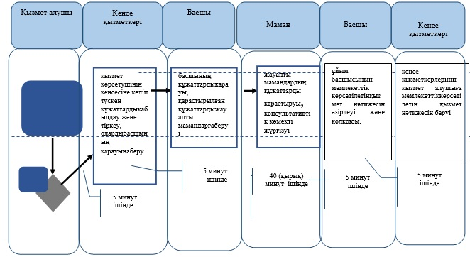

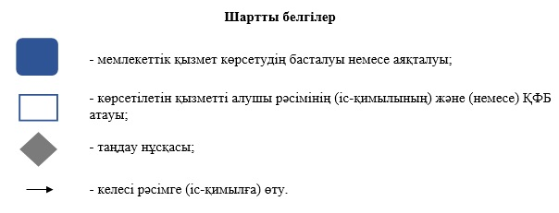

Қарағанды облысы әкімдігінің
2015 жылғы әкімдігінің 5 маусымдағы
№ 30/06 қаулысымен
бекітілді
"Бастауыш, негізгі орта, жалпы орта білім беру ұйымдарына денсаулығына байланысты ұзақ уақыт бойы бара алмайтын балаларды үйде жеке тегін оқытуды ұйымдастыру үшін құжаттарды қабылдау" мемлекеттік көрсетілетін қызмет регламенті
1. Жалпы ережелер
1. "Бастауыш, негізгі орта, жалпы орта білім беру ұйымдарына денсаулығына байланысты ұзақ уақыт бойы бара алмайтын балаларды үйде жеке тегін оқытуды ұйымдастыру үшін құжаттарды қабылдау" мемлекеттік көрсетілетін қызметті (бұдан әрі – мемлекеттік көрсетілетін қызмет) бастауыш, негізгі орта, жалпы орта білім беру ұйымдары (бұдан әрі – көрсетілетін қызметті беруші) көрсетеді.
Өтініш қабылдау және мемлекеттік көрсетілетін қызметтің нәтижесін беру көрсетілетін қызметті берушінің кеңсесі арқылы жүзеге асырылады.
2. Мемлекеттік қызмет көрсету нысаны: қағаз түрінде.
3. Мемлекеттік қызмет көрсетудің нәтижесі:
1) құжаттарды қабылдау туралы қолхат (еркін нысанда);
2) үйде жеке тегін оқыту туралы бұйрық.
Мемлекеттік қызмет көрсету нәтижесін ұсыну нысаны: қағаз түрінде.
Ескерту. 3-тармақ жаңа редакцияда - Қарағанды облысы әкімдігінің 22.01.2019 № 04/03 (алғашқы ресми жарияланған күннен кейін күнтізбелік он күн өткен соң қолданысқа енгізіледі) қаулысымен.
2. Мемлекеттік қызметтер көрсету процесінде көрсетілетін қызметті берушінің құрылымдық бөлімшелерінің (қызметкерлерінің) іс-қимылы тәртібін сипаттау
4. Қазақстан Республикасы Білім және ғылым министрінің 2015 жылғы 8 сәуірдегі № 174 "Арнайы білім беру саласындағы жергілікті атқарушы органдар көрсететін мемлекеттік көрсетілетін қызметтер стандарттарын бекіту туралы" (Нормативтік құқықтық актілерді мемлекеттік тіркеу тізімінде № 11047 болып тіркелген) бұйрығымен бекітілген "Бастауыш, негізгі орта, жалпы орта білім беру ұйымдарына денсаулығына байланысты ұзақ уақыт бойы бара алмайтын балаларды үйде жеке тегін оқытуды ұйымдастыру үшін құжаттарды қабылдау" мемлекеттік көрсетілетін қызмет стандартының (бұдан әрі – стандарт) 9-тармағында көрсетілген қажетті құжаттардың қоса берілуімен көрсетілетін қызметті алушының өтініші мемлекеттік көрсетілетін қызмет бойынша рәсімді (әрекетті) бастау үшін негіз болып табылады.
5. Мемлекеттік көрсетілетін қызмет үдерісінің құрамына кіретін әрбір рәсімнің (әрекеттің) мазмұны, ұзақтығы мен оны орындау реттілігі, оның ішінде рәсімдердің (әрекеттердің) өту кезеңдері:
1) көрсетілетін қызметті берушінің кеңсе қызметкері көрсетілетін қызметті алушының құжаттарын қабылдайды әрі тіркейді және көрсетілетін қызметті берушінің басшысына қарауға жібереді (15 минуттан аспайды);
нәтиже: көрсетілетін қызметті алушыдан құжаттарды қабылдау және көрсетілетін қызметті берушінің басшысына беру;
2) көрсетілетін қызметті берушінің басшысы құжаттарды қарайды және жауапты орындаушыны анықтайды (15 минуттан аспайды);
нәтиже: көрсетілетін қызметті берушінің басшысы жауапты орындаушыны анықтауы және оған көрсетілетін қызметті алушының құжаттарын жолдауы;
3) көрсетілетін қызметті берушінің жауапты орындаушысы мемлекеттік көрсетілетін қызмет нәтижесін ресімдейді, басшыға қарауға және қол қоюға жібереді (1 жұмыс күні);
нәтиже: көрсетілетін қызметті берушінің жауапты орындаушы қызметті алушыға мемлекеттік қызмет көрсету нәтижесін беруі;
4) көрсетілетін қызметті берушінің басшысы бұйрық жобасын қарайды, қол қояды және кеңсеге жібереді (1 жұмыс күні);
нәтиже: қол қояды және кеңсеге жібереді;
5) көрсетілетін қызметті берушінің кеңсе қызметкері көрсетілетін қызметті алушыға мемлекеттік көрсетілетін қызметтің нәтижесін береді (15 минуттан аспайды).
Мемлекеттік қызмет көрсету мерзімі – көрсетілетін қызметті алушының құжаттар топтамасын тапсырған сәттен бастап 3 жұмыс күні.
3. Мемлекеттік қызметтерді көрсету процесінде көрсетілетін қызметті берушінің құрылымдық бөлімшелерінің (қызметкерлерінің) өзара іс-қимылы тәртібін сипаттау
6. Көрсетілетін қызметті берушінің мемлекеттік қызмет көрсету үдерісіне қатысатын құрылымдық бөлімшелерінің (қызметкерлерінің) тізбесі:
1) көрсетілетін қызметті берушінің кеңсе қызметкері;
2) көрсетілетін қызметті берушінің басшысы;
3) көрсетілетін қызметті берушінің жауапты орындаушысы.
7. Құрылымдық бөлімшелер (қызметкерлер) арасындағы рәсімдер (әрекеттер) реттілігінің сипаттамасы:
1) көрсетілетін қызметті берушінің кеңсе қызметкері көрсетілетін қызметті алушының құжаттарын қабылдайды әрі тіркейді және көрсетілетін қызметті берушінің басшысына қарауға жібереді (15 минуттан аспайды);
2) көрсетілетін қызметті берушінің басшысы құжаттарды қарайды және жауапты орындаушыны анықтайды (15 минуттан аспайды);
3) көрсетілетін қызметті берушінің жауапты орындаушысы мемлекеттік көрсетілетін қызмет нәтижесін ресімдейді, басшыға қарауға және қол қоюға жібереді (1 жұмыс күні);
4) көрсетілетін қызметті берушінің басшысы бұйрық жобасын қарайды, қол қояды және кеңсеге жібереді (1 жұмыс күні);
5) көрсетілетін қызметті берушінің кеңсе қызметкері көрсетілетін қызметті алушыға мемлекеттік көрсетілетін қызметтің нәтижесін береді (15 минуттан аспайды).
8. Көрсетілетін қызметті берушінің құрылымдық бөлімшелерінің (қызметкерлерінің) мемлекеттік қызмет көрсету үдерісіндегі рәсімдері (өзара әрекеттері) реттілігінің толық сипаттамасы осы регламенттің қосымшасына сәйкес бизнес-процестердің анықтамалығында көрсетілген.
4. "Азаматтарға арналған үкімет" мемлекеттік корпорациясымен және (немесе) өзге де көрсетілетін қызметті берушілермен өзара іс-қимыл тәртібін, сондай-ақ мемлекеттік қызмет көрсету процесінде ақпараттық жүйелерді пайдалану тәртібін сипаттау
Ескерту. Тарауының тақырыбы жаңа редакцияда - Қарағанды облысы әкімдігінің 20.06.2016 № 43/06 (алғашқы ресми жарияланған күнінен кейiн күнтiзбелiк он күн өткен соң қолданысқа енгiзiледi) қаулысымен.
9. Стандартқа сәйкес мемлекеттік қызмет автоматтандырылмаған және "Азаматтарға арналған үкімет" мемлекеттік корпорациясы" коммерциялық емес акционерлік қоғамы арқылы көрсетілмейді.
Ескерту. 9-тармақ жаңа редакцияда - Қарағанды облысы әкімдігінің 20.06.2016 № 43/06 (алғашқы ресми жарияланған күнінен кейiн күнтiзбелiк он күн өткен соң қолданысқа енгiзiледi) қаулысымен.
"Бастауыш, негізгі орта, жалпы орта
білім беру ұйымдарына денсаулығына
байланысты ұзақ уақыт бойы бара алмайтын
балаларды үйде жеке тегін оқытуды ұйымдастыру
үшін құжаттарды қабылдау" мемлекеттік көрсетілетін
қызметіне

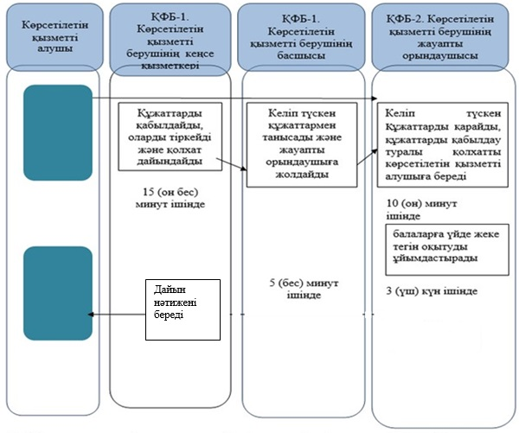

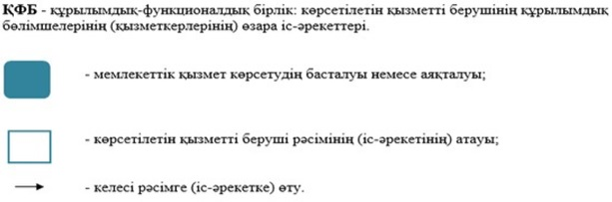

Қарағанды облысы әкімдігінің
2015 жылғы әкімдігінің 05 маусымдағы
№ 30/06 қаулысымен
бекітілді
"Арнайы жалпы білім беретін оқу бағдарламалары бойынша оқыту үшін мүмкіндіктері шектеулі балалардың құжаттарын қабылдау және арнайы білім беру ұйымдарына қабылдау" мемлекеттік көрсетілетін қызмет регламенті
1. Жалпы ережелер
1. "Арнайы жалпы білім беретін оқу бағдарламалары бойынша оқыту үшін мүмкіндіктері шектеулі балалардың құжаттарын қабылдау және арнайы білім беру ұйымдарына қабылдау" мемлекеттік көрсетілетін қызметін (бұдан әрі – мемлекеттік көрсетілетін қызмет) арнайы білім беру ұйымдары, бастауыш, негізгі орта, жалпы орта білім беру ұйымдары (бұдан әрі – көрсетілетін қызметті беруші) көрсетеді.
Өтініштерді қабылдау мен мемлекеттік қызмет көрсетудің нәтижесін беру көрсетілетін қызметті берушінің кеңсесі арқылы жүзеге асырылады.
2. Мемлекеттік қызмет көрсету нысаны: қағаз түрінде.
3. Мемлекеттік қызмет көрсетудің нәтижесі: арнайы білім беру ұйымына немесе бастауыш, негізгі орта, жалпы орта білім беру ұйымына қабылданғаны туралы бұйрық.
2. Мемлекеттік қызметтер көрсету процесінде көрсетілетін қызметті берушінің құрылымдық бөлімшелерінің (қызметкерлерінің) іс-қимылы тәртібін сипаттау
4. Мемлекеттік қызметті көрсету бойынша рәсімді (әрекетті) бастау үшін Қазақстан Республикасы Білім және ғылым министрінің "Арнайы білім беру саласындағы жергілікті атқарушы органдар көрсететін мемлекеттік көрсетілетін қызметтер стандарттарын бекіту туралы" 2015 жылғы 8 сәуірдегі № 174 бұйрығымен бекітілген "Арнайы жалпы білім беретін оқу бағдарламалары бойынша оқыту үшін мүмкіндіктері шектеулі балалардың құжаттарын қабылдау және арнайы білім беру ұйымдарына қабылдау" мемлекеттік көрсетілетін қызмет стандартының (Нормативтік құқықтық актілерді мемлекеттік тіркеу тізілімінде № 11047 болып тіркелген), (бұдан әрі - стандарт) 9-тармағында көрсетілген қажетті құжаттардың қоса берілуімен көрсетілетін қызметті алушының ата-анасының (заңды өкілінің), (бұдан әрі - көрсетілетін қызметті алушы) өтініші негіз болып табылады.
5. Мемлекеттік қызмет көрсету процесінің (әрекетінің) құрамына кіретін әрбір рәсімнің (әрекеттің) мазмұны мен оның нәтижесі:
1) кеңсе көрсетілетін қызметті алушының қажетті құжаттарын қабылдайды және тіркейді, бұйрық жобасын әзірлейді және басшысының қарауына жібереді. 5 (бес) минут;
2) басшы құжаттарды қарайды, бұйрыққа қол қояды және кеңсеге тіркеу үшін жібереді. 5 (бес) минут;
3) кеңсе бұйрықты тіркейді және оны көрсетілетін қызметті алушыға береді. 5 (бес) минут.
6. Осы Регламенттің 5-тармағында көрсетілген 1-әрекет бойынша мемлекеттік қызмет көрсету рәсімінің нәтижесі бұйрық жобасын дайындап, басшыға жолдау болып табылады, бұл өз кезегінде 2-әрекеттің орындалуына негіз болады. Осы Регламенттің 5-тармағында көрсетілген 2-әрекеттің нәтижесі бұйрыққа басшының қол қоюы мен тіркеу үшін кеңсеге жолдау болып табылады, бұл 3-әрекеттің басталуына негіз болады. Осы Регламенттің 5-тармағында көрсетілген 3-әрекеттің нәтижесі бұйрықты тіркеу және оны қызмет алушыға беру болып табылады.
3. Мемлекеттік қызметтерді көрсету процесінде көрсетілетін қызметті берушінің құрылымдық бөлімшелерінің (қызметкерлерінің) өзара іс-қимылы тәртібін сипаттау
7. Мемлекеттік қызмет көрсету процесіне қатысатын көрсетілетін қызметті берушінің құрылымдық бөлімшелерінің (қызметкерлердің) тізбесі:
1) кеңсе;
2) басшы.
8. Көрсетілетін қызметті берушінің құрылымдық бөлімшелері (қызметкерлері) арасындағы рәсімдер (әрекеттер) реттілігінің сипаттамасы:
1) кеңсе көрсетілетін қызметті алушының қажетті құжаттарын қабылдайды және тіркейді, бұйрық жобасын әзірлейді және басшысының қарауына жібереді, 5 (бес) минут;
2) басшы құжаттарды қарайды, бұйрыққа қол қояды және кеңсеге тіркеу үшін жібереді, 5 (бес) минут;
3) кеңсе бұйрықты тіркейді және оны көрсетілетін қызметті алушыға береді, 5 (бес) минут.
9. Мемлекеттік қызмет көрсету процесінде рәсімдердің (іс-қимылдардың) реті, көрсетілетін қызметті берушінің құрылымдық бөлімшелерінің (қызметкерлерінің) өзара іс-қимылдарының толық сипаттамасы осы регламенттің қосымшасына сәйкес мемлекеттік қызмет көрсетудің бизнес-процестерінің анықтамалығында көрсетіледі.
4. "Азаматтарға арналған үкімет" мемлекеттік корпорациясымен және (немесе) өзге де көрсетілетін қызметті берушілермен өзара іс-қимыл тәртібін, сондай-ақ мемлекеттік қызмет көрсету процесінде ақпараттық жүйелерді пайдалану тәртібін сипаттау
Ескерту. Тарауының тақырыбы жаңа редакцияда - Қарағанды облысы әкімдігінің 20.06.2016 № 43/06 (алғашқы ресми жарияланған күнінен кейiн күнтiзбелiк он күн өткен соң қолданысқа енгiзiледi) қаулысымен.
10. Стандартқа сәйкес мемлекеттік қызмет автоматтандырылмаған және "Азаматтарға арналған үкімет" мемлекеттік корпорациясы" коммерциялық емес акционерлік қоғамы арқылы көрсетілмейді.
Ескерту. 10-тармақ жаңа редакцияда - Қарағанды облысы әкімдігінің 20.06.2016 № 43/06 (алғашқы ресми жарияланған күнінен кейiн күнтiзбелiк он күн өткен соң қолданысқа енгiзiледi) қаулысымен.
"Арнайы жалпы білім беретін оқу бағдарламалары
бойынша оқыту үшін мүмкіндіктері шектеулі
балалардың құжаттарын қабылдау және
арнайы білім беру ұйымдарына қабылдау"
мемлекеттік көрсетілетін қызмет регламентіне
қосымша
"Арнайы жалпы білім беретін оқу бағдарламалары бойынша оқыту үшін мүмкіндіктері шектеулі балалардың құжаттарын қабылдау және арнайы білім беру ұйымдарына қабылдау" мемлекеттік көрсетілетін қызметтің бизнес-процестерінің анықтамалығы

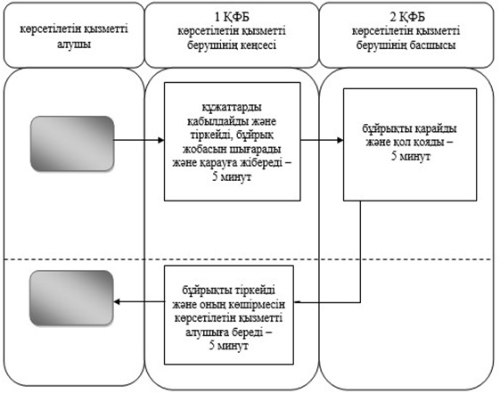

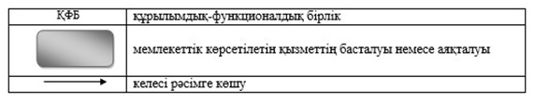

© 2012. Қазақстан Республикасы Әділет министрлігінің "Республикалық құқықтық ақпарат орталығы" ШЖҚ РМК

